श्री प्रहरी प्रधान कार्यालय
प्रेस विज्ञप्ती
मिति २०७४/०५/२६ गते।
गते ।
केन्द्रीय अनुसन्धान ब्यूरो, महाराजगंज, काठमाडौं
“दण्डहिनता विरुद्ध CIB को अभियान”

“ट्याक्सिमा जडान हुने मिटर सहित मानिस पक्राउ”
घटना विवरण :
जिल्ला काठमाण्डौं का.म.न.पा. वडा नं. १६ अन्तर्गत एरियामा विगत केहि समययता विदेशबाट कार्गो मार्फत त्रिभुवन अन्तर्राष्ट्रिय बिमानस्थलबाट भन्सार छलि नेपालमा ल्याएका ट्याक्सिमा जडान हुने मिटरहरु काठमाण्डौमा खरिद बिक्रि हुने गरेको भन्ने बिशेष सूचनाको आधारमा मिति २०७४।०५।२५ गते केन्द्रीय अनुसन्धान व्यूरोबाट खटिएको प्रहरी टोलीले जिल्ला काठमाण्डौ का.म.न.पा. वडा नं. १६ बसन्तनगरबाट Easy Way Electronic Enterprises को नाममा ट्याक्सि मिटर बिक्रि तथा मर्मत सेन्टरमा बिक्रि गर्ने संचालक निम्न ठेगाना भएका मानिसलाई भन्सार छलि ल्याएका ट्याक्सिमा जडान हुने बिभिन्न सिरियल नम्बरका मिटरहरु अन्दाजी मुल्य रु २२,४०,०००।– ( बाईस लाख चालिस हजार ) बराबरको थान-२२४ ( दुईसय चौबिस ) सहित फेला परेकाले पक्राउ गरि आवश्यक कारवाहीको लागि राजस्‍व अनुसन्धान बिभाग हरिहर भवन, ललितपुरमा बुझाईएको।
पक्राउ मानिस :
- जिल्ला दोलखा तामाकोसी गाँउपालिका वडा नं ६ घर भएका बर्ष २७ को धिरेन्द्र फुयाल ।
वरामद सामान:
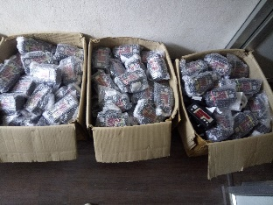
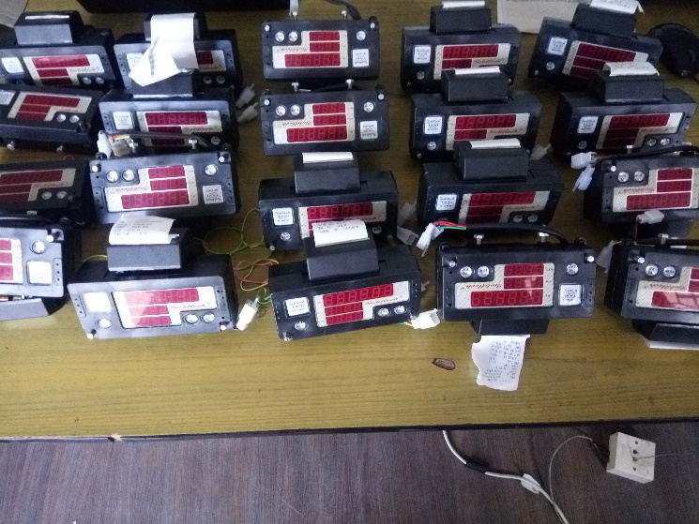
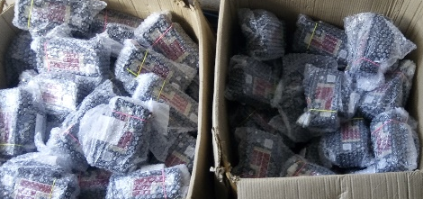
ट्याक्सिमा जडान हुने मिटरहरु थान-२२४ ( दुई सय चौबिस ) अनदाजी मुल्य रु २२,४०,०००।– ( बाईस लाख चालिस हजार ) ।

थप जानकारीको लागि प्रवक्ता प्र.उ. मीरा चौधरी सम्पर्कको लागि:९८५१०९८४३१

